Уважаемые члены Профсоюза!

Предлагаем подарочные сертификаты
на цирковое шоу с морскими млекопитающими,
а также на выставку морских рыб «Океанариум»
со скидкой 20 %,
в центре океанографии и морской биологии
«Дельфиния».

Режим работы:
с 09:00 – 2 0:00
кассы работают до 19 00
30.08.2021 – санитарный день
Адрес:
Вход – справа от касс Новосибирского Зоопарка
ул. Жуковского, 100/4,
8 800 100 89 88
e-mail: info_nsk@delfinary.com
сайт: https://delfinary.ru/

Цирковое шоу начало в 12:00 ч.
Стоимость билетов зависит от сектора размещения:
600,00; 1000,00; 1300,00; 1600,00; 2300,00.
(без учета скидки 20 %)

«Океанариум»
Аквариум с подводным туннелем, в экспозиции задействовано 30 исключительно морских аквариумов. В них новосибирцы и гости города смогут увидеть своими глазами более 300 видов рыб, мурен, скатов, акул, осьминога и других обитателей морей, и океанов.
Стоимость билетов
Будни |  | Выходные
Взрослый | Детский* | Взрослый | Детский*
400,00 | 300,00 | 500,00 | 400,00
(без учета скидки 20 %)
*Детский билет действителен для детей ростом до 120 см.

Для получения Подарочного сертификата
обращаться к Павловой Ольге корпус № 3, ком. № 3109
(радиоизотопный отдел)
тел. 3109, PavlovaOP@icg.sbras.ru

В Океанариуме действуют специальные льготные тарифы:
Льготные категории посетителей Океанариума | понедельник, вторник, среда, четверг | пятница, суббота, воскресенье, праздничные дни
Дети от 0 до 1 года | Бесплатно | Бесплатно
Инвалиды 1-й группы и сопровождающий.  Дети-инвалиды и сопровождающий.  Ветераны Великой Отечественной Войны.  Герои СССР и России. | 10 рублей за посетителя | 10 рублей за посетителя
Многодетные семьи и (родители и дети, указанные в удостоверении)  Инвалиды 2-й группы | 250 рублей при предъявлении удостоверения | полная стоимость
Студенты, пенсионеры  (по возрасту) | 20% скидка на посещение, при предъявлении документа | 20% скидка на посещение, при предъявлении документа

Дорогие друзья, обращаем Ваше внимание: билеты, приобретённые на сайте необходимо распечатать в кассах Центра «Дельфиния»!

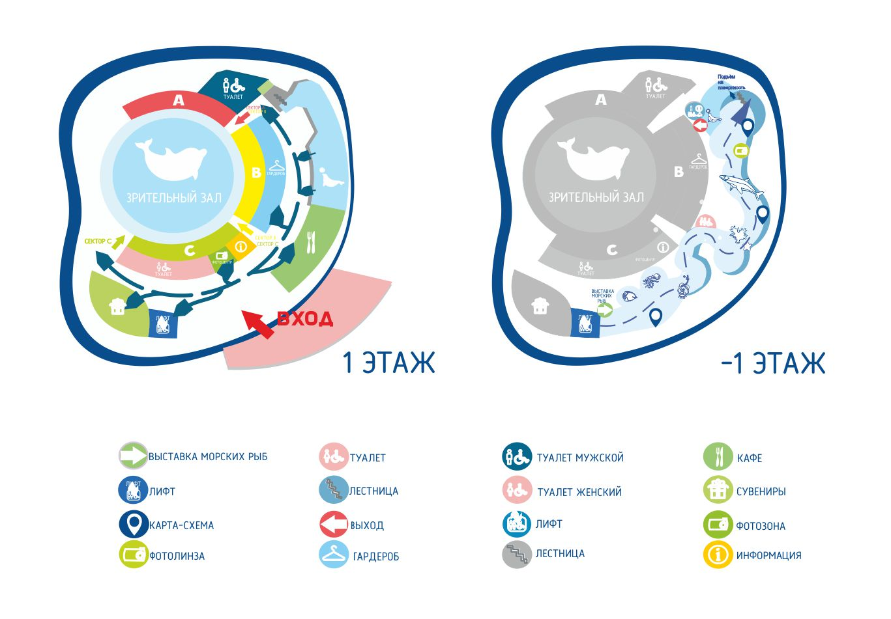

ПРОФКОМ

